Придумайте способы построения касательной к графику гиперболы y=k/x в любой точке графика без вывода уравнения касательной.

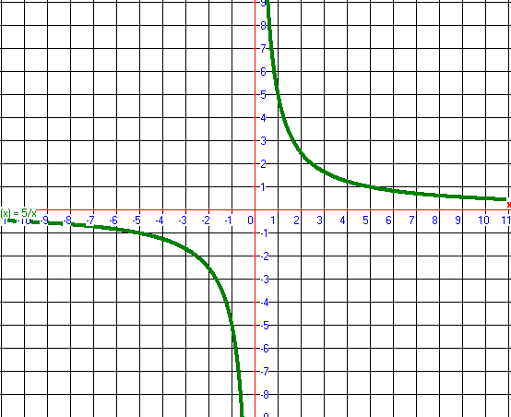

Домашнее задание

1.(С3) При каких значениях параметра а
$\frac{1−\text{ax}−x^{2}}{x^{2}+\text{2x}+2}≤2$
неравенство выполняется при всех

действительных значениях х?
(Решить несколькими способами (один способ- через касательную). Сравнить рациональность использования касательной в данном задании и задании из классной работы).

- Пройти тест на сайте http://methmath.chat.ru/Test/10kla/10kla_15/10kla_15.htm.

